أولاً: تشريح المشكلة (ليه الروبوت كان مخفي؟)
اللي حصل معاك مكنش مشكلة واحدة، دول كانوا ثلاثة أفخاخ متداخلين في عالم ROS2:
- فخ التوقيت (QoS Mismatch - المشكلة الأساسية):
  - إيه اللي بيحصل؟ النود اللي بتقرأ الـ URDF اسمها robot_state_publisher. النود دي بتشتغل و"تذيع" شكل الروبوت مرة واحدة بس أول ما تعمل Launch (زي الراديو). لو RViz فتح بعدها بثانية واحدة، بيكون فاته البث ومبيشوفش حاجة.
  - الحل اللي عملناه: لما غيرنا الـ Durability Policy لـ Transient Local، إحنا قولنا لـ RViz: "لو سمحت، روح اسأل النود دي عن آخر رسالة بعتتها قبل ما إنت تفتح"، فساعتها قدر يستلم الهيكل العظمي للروبوت.
- فخ الخطأ البشري (Empty Topic Name):
  - إيه اللي بيحصل؟ وإنت بتغير إعدادات الـ Transient Local، بالغلط مسحت اسم الـ Topic اللي هو /robot_description.
  - النتيجة: RViz بقى مستعد يقرا الرسالة القديمة، بس مش عارف يروح يقرأها من أنهي قناة! بمجرد ما كتبنا اسم القناة تاني أو استخدمنا مسار الملف المباشر (Direct File)، الرؤية وضحت.
- فخ المنطقة والأرقام (The Locale Bug - القاتل الصامت):
  - إيه اللي بيحصل؟ في إعدادات اللينكس في منطقتنا، النظام بيستخدم "الفاصلة" (,) بدل "النقطة" (.) في الكسور. ملفات الـ STL والـ URDF كلها أرقام عشرية (زي 0.05). الـ RViz بيقرأها 0,05 فبيفهمها على إنها نص مش رقم، وبيفشل في رسم الـ 3D Meshes تماماً بدون أي إيرور.
  - الحل اللي عملناه: أمر export LC_NUMERIC="en_US.UTF-8" أجبر اللينكس يستخدم النقطة الأمريكية في الحسابات، فظهرت المجسمات بحجمها الطبيعي.

ثانياً: دليل التشغيل الشامل (لأي حد هينزل الريبو)
إليك التقرير الشامل اللي تقدر تنسخه وتحطه في ملف README.md عشان أي حد يستخدم الريبو ده يدعيلك:

📖 دليل تشغيل حزمة my_robot_description
هذه الحزمة تحتوي على الوصف الهندسي (URDF/Xacro) وملفات الأبعاد الثلاثية (STL) لروبوت ذو قاعدة متحركة وذراع آلي بـ 6 درجات حرية (6-DOF)، بالإضافة إلى كاميرا D435 وليدار.

1️⃣ المتطلبات المسبقة (Dependencies)
قبل تحميل الحزمة، تأكد من تثبيت المكتبات الأساسية لـ ROS2 (استبدل humble بإصدارك إذا لزم الأمر):
Bash
sudo apt update
sudo apt install ros-humble-joint-state-publisher-gui ros-humble-robot-state-publisher ros-humble-xacro ros-humble-rviz2

2️⃣ تحميل الحزمة وبنائها (Clone & Build)
قم بفتح الطرفية (Terminal) وتنفيذ الأوامر التالية بالترتيب:
Bash
# الدخول إلى مساحة العمل
cd ~/ros2_ws/src

# تحميل الحزمة
git clone https://github.com/mo137830/robot_description_bring-up.git
mv robot_description_bring-up/src/my_robot_description .
rm -rf robot_description_bring-up

# بناء الحزمة
cd ~/ros2_ws
colcon build --packages-select my_robot_description

3️⃣ حل مشكلة الأرقام العشرية (مهم جداً للمستخدمين العرب) 🚨
لتجنب اختفاء المجسمات (3D Meshes) بسبب اختلاف تنسيق الفاصلة العشرية في نظام اللينكس، يجب تنفيذ هذا الأمر قبل التشغيل:
Bash
export LC_NUMERIC="en_US.UTF-8"
(يُنصح بإضافة هذا الأمر إلى ملف ~/.bashrc لجعله دائماً).

4️⃣ التشغيل (Launch)
في نفس الطرفية، قم بعمل Source وتشغيل ملف الإطلاق:
Bash
source install/setup.bash
ros2 launch my_robot_description view_robot.launch.py

5️⃣ إعدادات RViz (RViz Configuration)
عند فتح برنامج RViz لأول مرة، قد تظهر الشاشة فارغة. اتبع الخطوات التالية لإظهار الروبوت:
- في القائمة اليسرى، قم بتغيير Fixed Frame من map إلى base_link.
- اضغط على زر Add بالأسفل، واختر RobotModel.
- قم بتوسيع قائمة RobotModel، وابحث عن Description Source.
- قم بتغيير القيمة من Topic إلى File.
- في حقل Description File الذي سيظهر، انسخ هذا المسار:
Plaintext
package://my_robot_description/urdf/final2.xml
الآن سيظهر الروبوت بالكامل، ويمكنك التحكم في المفاصل باستخدام نافذة Joint State Publisher.

لتشغيل moveit

cd ~/ros2_ws
colcon build
source /opt/ros/humble/setup.bash
source install/setup.bash
ros2 launch my_robot_moveit_config demo.launch.py

لتشغيل نود بايثون اللي بتستقبل الزوايا من moveit وتبعتها لل esp

# 1. ارجع للفولدر الرئيسي للورك سبيس
cd ~/ros2_ws
# 2. اعمل سورس لنسخة ROS الأصلية (عشان مكتبة rclpy تشتغل)
source /opt/ros/humble/setup.bash
# 3. اعمل سورس للورك سبيس بتاعتك
source install/setup.bash
# 4. ادي صلاحية للبورت بتاع الـ ESP32 (زي ما إنت عملت صح)
sudo chmod a+rw /dev/ttyACM0
# 5. شغل سكريبت البايثون بتاعك وإنت واقف مكانك بره
python3 src/my_robot_moveit_config/scripts/moveit_serial_bridge.py
لعمل بناء جزئي
colcon build --packages-select my_robot_control

sudo chmod a+rw /dev/ttyACM0
(ملاحظة: الأمر ده بيدي صلاحية مؤقتة لحد ما تفصل السلك، وهو الأسرع للتجربة دلوقتي).

اصلاح مشكلة limitation

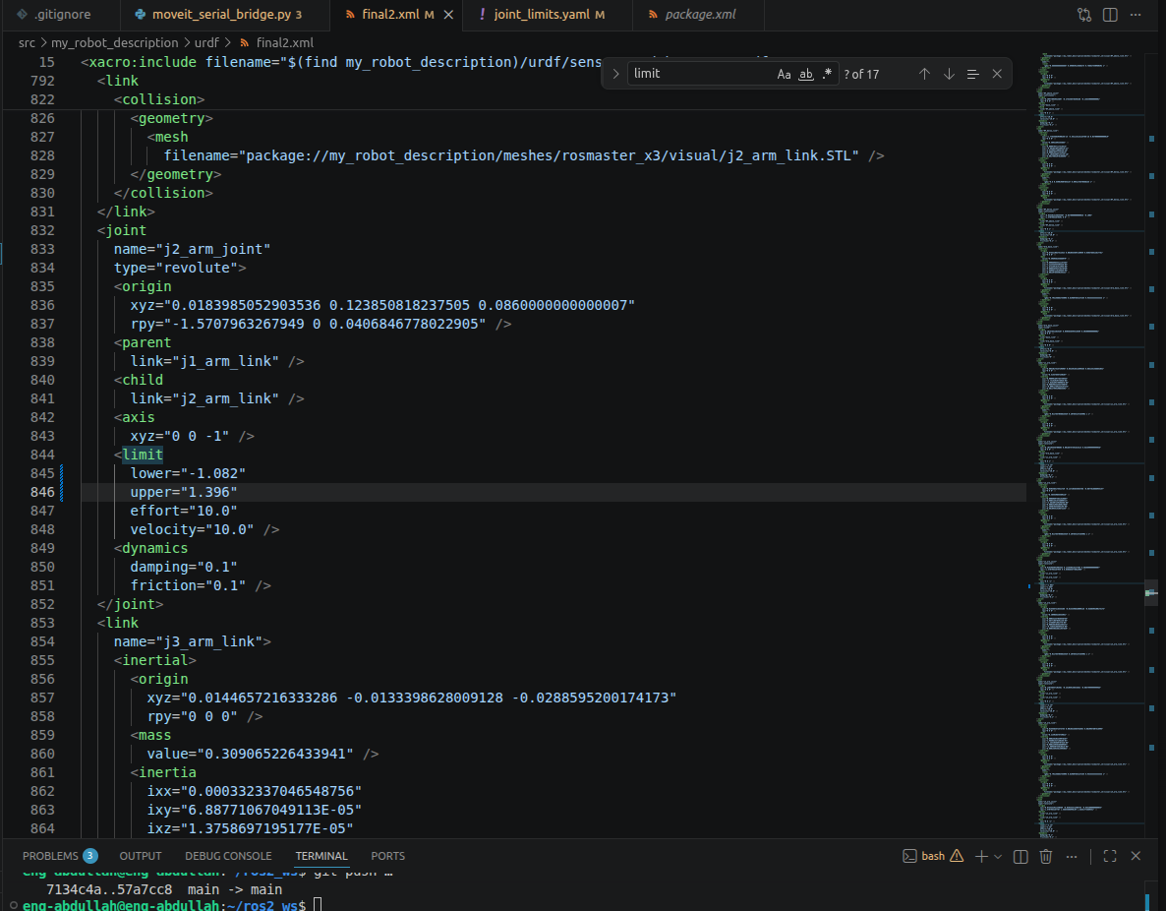
في urdf الاول بتبدا تعدل علي ال upper and lower حسب الزوايا في الواقع
واتخلي بالك انها بالراديال
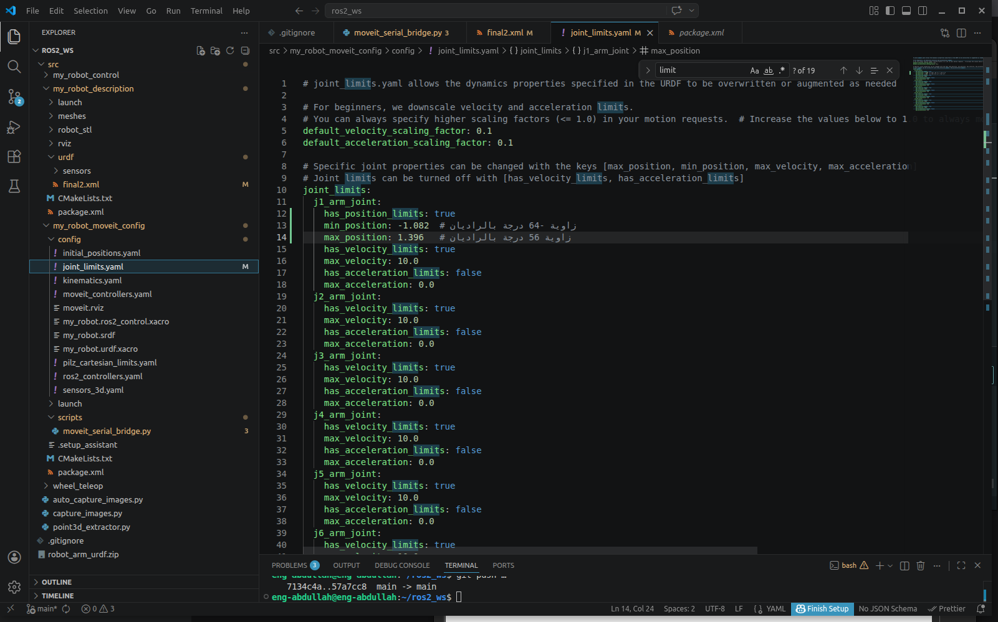
ومن ثم في ملف joint_limts,yamal
اللي استخجرناه من moveit بضيف السطرين دول اللي في الصوره اللي هما
max and min position

